Communicatie protocollen voor IoT

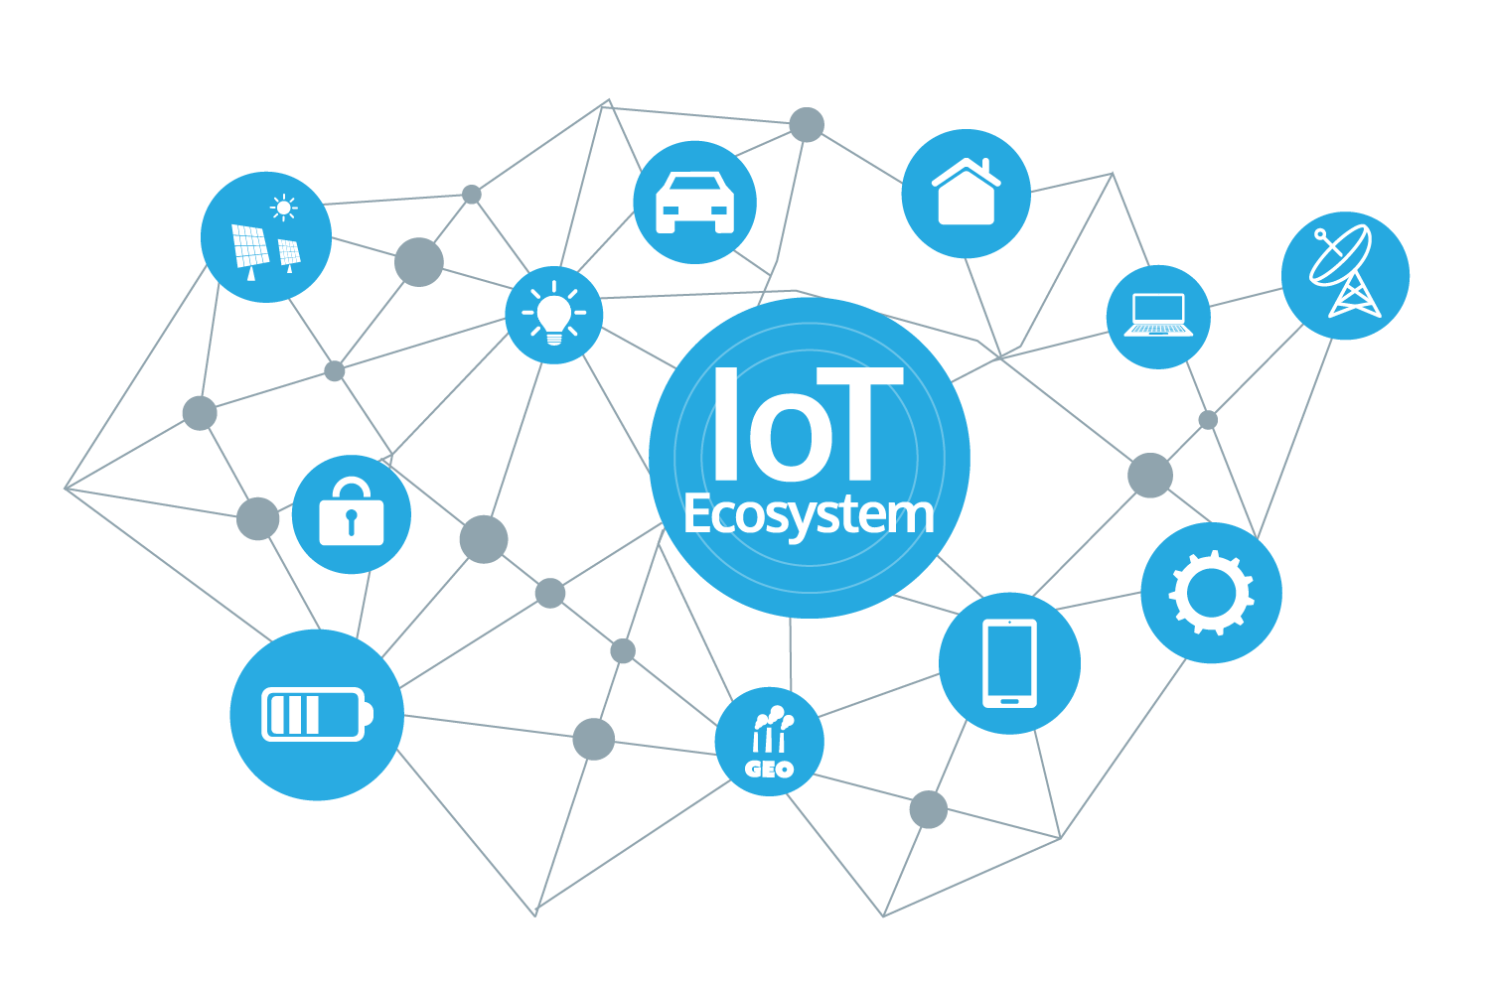

Gemaakt door: Daphne Gijsbers

Klas: T3-db01

Versie: 1.2

Datum: 20-9-2022

# Inhoud

Inhoud 2

Versie beheer 3

1.0 Inleiding 4

2.0 CoAP protocol 5

2.1 Wat houd een CoAP protocol in 5

3.0 MQTT protocol 6

3.1 Wat houd een MQTT protocol in 6

4.0 Welk protocol is het beste voor een situatie 7

4.1 Smart verlichting in R10 7

4.2 Tellen van wilde dieren in een natuur reservaat 7

4.3 Lucht kwaliteit meting in Eindhoven 7

4.4 Meten van de grote van een Galiciër 7

5.0 Conclusie 8

6.0 bronnen 9

|  |  |  |
| --- | --- | --- |
| Versie | Datum | Verandering |
| 1.0 | 5-9-2022 | Structuur document en Inleiding |
| 1.1 | 6-9-2022 | CoAp en MQTT hoofdstukken |
| 1.2 | 20-9-2022 | Welk protocol is het beste voor de situatie, conclusie & bronnen |
|  |  |  |
|  |  |  |
|  |  |  |
|  |  |  |

# Versie beheer

# 1.0 Inleiding

Dit verslag wordt geschreven voor het vak communicatie in technology semester 3 voor de opleiding ICT-Technology op Fontys hogeschool in Eindhoven.

In dit verslag ga ik kijken naar protocollen voor Internet of things met specifiek naar de applicatie laag van de IoT stack. Daarin ga ik kijken naar het CoAp en het MQTT protocol.

Ik ga kijken hoe die 2 protocollen werken en wat de grote verschillen tussen de protocollen zijn, daarna ga ik een paar gegeven situaties bekijken en kijken welk protocol voor de situatie het beste gebruikt kan worden en waarom.

Als laatste zal ik een conclusie geven over de protocollen en eventueel ook een aanbeveling doen naar een van de protocollen.

Aan het eind van het verslag kan er gezien worden welke bronnen ik heb raad gepleegd om dit verslag te kunnen schrijven.

# 2.0 CoAP protocol

## 2.1 Wat houd een CoAP protocol in

CoAp staat voor Constrained application protocol. Het is een web tranfer protocol die vooral gebruikt wordt voor contrained nodes of networks zoals WSN (Wireless Sensor networks), IoT (Internet of things) en M2M (machine to machine). In dit deel gaan we het vooral hebben over CoAp voor Internet of things, CoAP is vooral gebruikt voor IoT omdat de machines minder geheugen gebruiken en minder power specificaties nodig hebben.

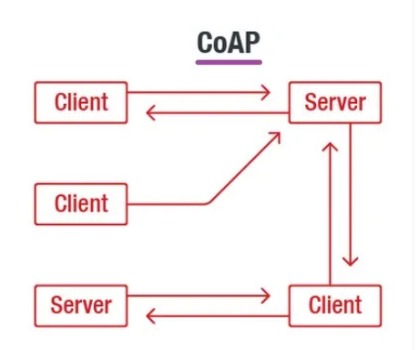

Er zijn 2 manieren waarin CoAP berichten kan sturen zonder gescheiden reactie en met gescheiden reactie. Zoals de afbeelding hieronder laat zien is zonder gescheiden reactie stuurt de client een request naar de server, de server heeft een beetje tijd nodig om een request te verwerken maar zonder gescheiden reactie blijft de client hetzelfde request sturen tot dat de server een reactie terug stuurt.

Met gescheiden reactie stuurt de client een request naar de server, wanneer de server het request goed ontvangen heeft dan stuurt de server ACK (acknowledge -> goed ontvangen) terug naar de client. De client weet dan dat hij moet wachten met iets nieuws sturen tot hij de reactie ontvangt van zijn request. Zodra de server dan uiteindelijk zijn reactie terug stuurt naar de client stuurt de client naar de server ACK om te laten weten dat hij de reactie goed ontvangen heeft.

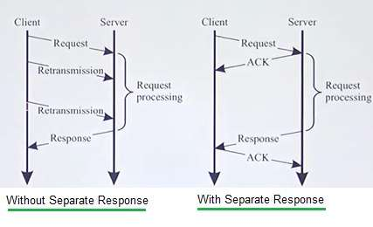Mocht er een request of reactie niet goed ontvangen wordt, wordt er een NACK (not acknowledge -> niet goed ontvangen) terug gestuurd en dan weet de client of server dat hij hetzelfde bericht nog een keer moet sturen

# 3.0 MQTT protocol

## 3.1 Wat houd een MQTT protocol in

MQTT staat voor MQ telemetry transport protocol. Het is een lichtgewicht open berichten protocol dat recource-constrined network clients op een gemakkelijke manier telemetry informatie distribueert op lage bandbreedte.

MQTT is gemaakt als een low-overhead protocol om bandbreedte en CPU-beperkingen te accommoderen, werd MQTT ontworpen om te draaien in een embedded omgeving waar het een betrouwbaar, effectief pad voor communicatie zou kunnen bieden. MQTT is geschikt voor het aansluiten van apparaten met een small code footprint en is een goede keuze voor draadloze netwerken met verschillende latentieniveaus vanwege incidentele bandbreedtebeperkingen of onbetrouwbare verbindingen. Het protocol heeft toepassingen in industrieën variërend van auto’s tot energie tot telecommunicatie

Gericht op het maximaliseren van de beschikbare bandbreedte is het publish/subscribe (pub/sub) communicatiemodel van MQTT een alternatief voor de normale client-server-architectuur die rechtstreeks communiceert met een eindpunt. In dit protocol is het de client die een bericht verzendt (de uitgever) ontkoppeld van de client of clients die de berichten ontvangen. Omdat de uitgever en de ontvanger geen direct contact met elkaar hebben zorgt de 3de partij (Broker) voor de verbindingen tussen die clients.

Onder de clients van MQTT vallen de publishers en de subscribers, deze namen hebben ze gekregen omdat ze berichten kunnen sturen (publishen) en berichten kunnen opvragen (subscriben) dit gebeurd allemaal via de broker en de broker kan meerdere clients hebben.

Mocht de connectie tussen een sub client en de broker zijn verbroken, dan slaat de broker alle berichten op die naar die sub client zouden moeten gaan en verstuurd die naar de client zodra de verbinding weer hersteld is.

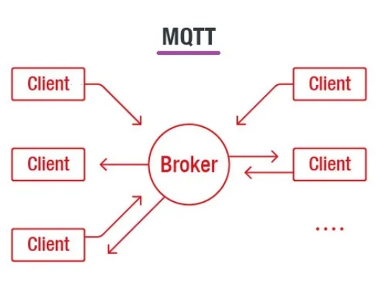

# 4.0 Welk protocol is het beste voor een situatie

## 4.1 Smart verlichting in R10

Bij deze situatie zat ik 2 kanten op te denken van als de lampen aan moeten dan kan dat met het MQTT protocol gestuurd worden dat de lampen aan moeten, alleen weet je dan nooit 100 procent zeker of ze daadwerkelijk aan gegaan zijn. Dus ik zou toch CoAp protocol adviseren in verband met dat je dan naar de servers een bericht stuurt dat de lamp aan moet en je dan ook een bericht terug krijgt of ze aan zijn of niet, want als ze dan uiteindelijk niet aan gegaan zijn dan kan de client opnieuw hetzelfde request sturen.

## 4.2 Tellen van wilde dieren in een natuur reservaat

Een telling van wilde dieren in een natuur reservaat is een belangrijke nauwkeurige meting wat betekend dat er heel secuur te werkt moet worden gegaan met de data die verstuurd word naar de server. Hierbij zou ik juist CoAp adviseren zodat je zeker weet dat als je data naar de server stuurt over hoeveel dieren van welke soort je geteld hebt dat je ook terug krijgt van de server dat hij het goed ontvangen heeft. Zo weet je 100 procent zeker dat je meting nauwkeurig is en goed is ontvangen bij de server.

## 4.3 Lucht kwaliteit meting in Eindhoven

Bij het meten van luchtkwaliteit is het van belang dat je zo vaak mogelijk meet en daar dan geen gemiddelde uit berekend, ik zou zeggen dat het protocol dat het beste werkt hiervoor is MQTT omdat je dan elke keer dat je meet het meteen naar de broker stuurt en je niet zit te wachten tot je een bericht van je broker terug krijgt van Ack data goed ontvangen. Als je zou wachten op antwoord van de server dan kun je minder vaak meten dan dat je misschien zou willen dus dat probleem kan opgelost worden met MQTT door gewoon data te blijven verzenden en mocht er nu 1 pakketje met data niet aangekomen zijn beïnvloed dat de eindwaarde niet heel veel omdat je heel vaak kan meten

## 4.4 Meten van de grote van een Galiciër

Ik weet nog niet zo goed hoe ik deze situatie voor me moet zien.

# 5.0 Conclusie

Allebei de protocollen zijn goed te gebruiken in verschillende situaties. Het CoAp protocol kan je het beste gebruiken als je iets nauwkeurig wilt oversturen van client naar server. Door het ack nack communicatie weet je 100 procent zeker of je data goed is overgekomen of niet en zo niet dan kan je het nog een keer sturen.

MQTT protocol is daartegen perfect voor metingen die heel vaak gemeten worden en daardoor geen tijd hebben om op een reactie van de server te wachten. Dat maakt het wel dat het soms kan zijn dat er een data pakketje niet goed ontvangen is maar omdat je heel vaak meet is dat geen probleem.

# 6.0 bronnen

Jaffey, T. (2014). MQTT and CoAP, IoT Protocols. <https://www.eclipse.org/community/eclipse_newsletter/2014/february/article2.php>

Wireless World. (2018). What is CoAP protocol IoT. <https://www.rfwireless-world.com/IoT/CoAP-protocol.html>

Mishra, H. (2019). What is CoAP protocol. <https://iotbyhvm.ooo/what-is-coap-protocol/>

Bernstein, C, Brush, K & Gillis, A.S (2018). MQTT(MQ Telemtery Transport) <https://www.techtarget.com/iotagenda/definition/MQTT-MQ-Telemetry-Transport#:~:text=MQTT%20(MQ%20Telemetry%20Transport)%20is,information%20in%20low%2Dbandwidth%20environments>